Tillsynsbegäran – information om höga naturvärden i avverkningsanmälan A 54780-2024 i Vilhelmina kommun
Denna tillsynsbegäran behandlar höga naturvärden i avverkningsanmälan A 54780-2024 i Vilhelmina kommun som inkom 2024-11-22 och omfattar 8,2 ha.
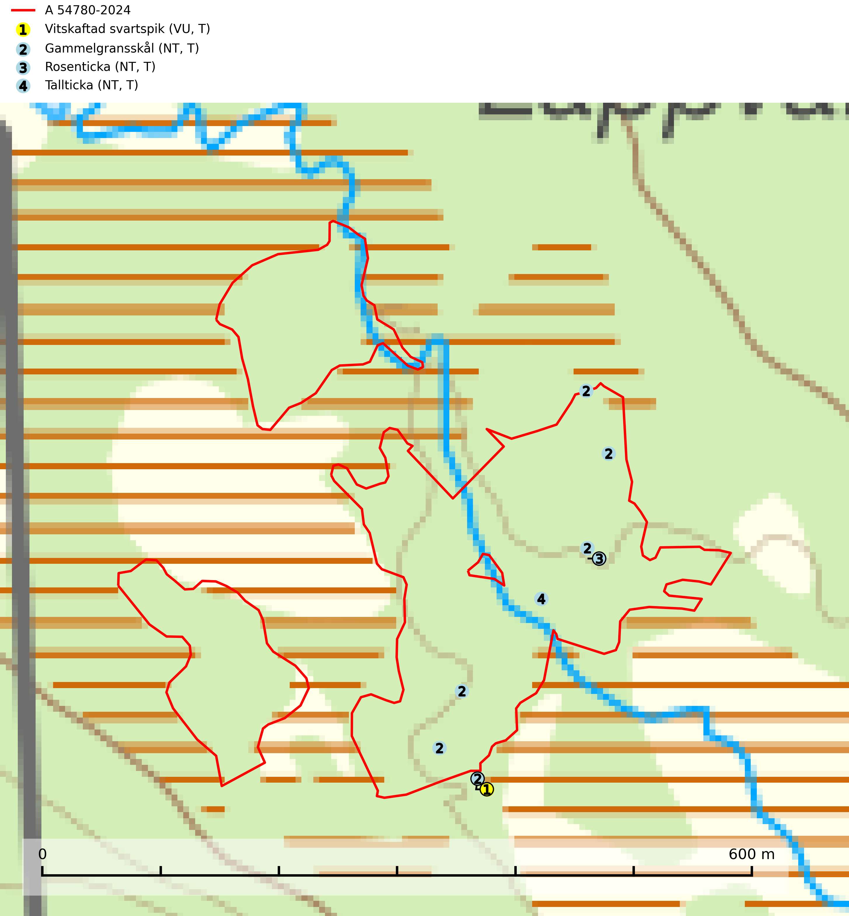
Figur 1. Fyndplatser för naturvårdsarter i och inom 16 meter från avverkningsanmälan. Markörer utan svart kant är placerade på fyndplatsen. Markörer med svart kant är placerade vid sidan av fyndplatsen har ett svart streck som visar fyndplatsens exakta position. Kartans mittpunktskoordinat är N 7160564, E 601435 i SWEREF 99 TM.
I och inom 16 meter från avverkningsanmälan finns fynd av 4 naturvårdsarter, varav 4 är rödlistade och 4 är typiska (T): vitskaftad svartspik (VU, T), gammelgransskål (NT, T), rosenticka (NT, T) och tallticka (NT, T). Se Figur 1.

Tillsynsbegäran
Vi begär härmed att Skogsstyrelsen fattar beslut enligt miljöbalken som säkerställer att skogens höga naturvärden bevaras samt att EU-lagstiftning efterlevs och att artskyddsbrott förhindras.
Vi önskar även ta del av de ställningstaganden och beslut som myndigheten meddelar till följd av aktuell avverkningsanmälan och föreningens inlaga (se 34 § förvaltningslagen).

Naturvårdsarter och fridlysta arter
Nedan följer beskrivningar av de naturvårdsarter och fridlysta arter som har sina livsmiljöer och växtplatser i den avverkningsanmälda skogen. De påträffade naturvårdsarterna är ett tydligt kvitto på att det rör sig om en skog med höga naturvärden.
Vitskaftad svartspik (VU) förekommer främst i naturskog på gamla senvuxna granar och signalerar alltid höga naturvärden. Alla skogliga åtgärder som kan påverka markvatten och luftfuktighet på i närheten av lokaler utgör ett hot. Avverkning av naturskogar utgör ett allvarligt hot och alla skogsskötselåtgärder på eller i närheten av växtplatserna bör undvikas. Lämpligt stora reservat av naturskogstyp bör bevaras. Vitskaftad svartspik är typisk art för 9010 Taiga (SLU Artdatabanken, 2026; Nitare & Skogsstyrelsen, 2019).
Gammelgransskål (NT) är en liten skålsvamp som växer på gamla granar med skrovlig bark. Typiska växtplatser är gransumpskog i myrkanter, bäckdråg, bäckraviner och skuggiga bergssluttningar, men också skog på torrare mark kan hysa arten om beståndet har stark naturskogskaraktär. Bestånd med arten bör behandlas som nyckelbiotoper och sparas vid en slutavverkning. Även gallring bör undvikas. Gammelgransskål är typisk art för 9010 Taiga (SLU Artdatabanken, 2024; Nitare & Skogsstyrelsen, 2019).
Rosenticka (NT), rödlistad som nära hotad, ingår i en karaktäristisk association av vedsvampar som växer på gamla, grova granlågor i urskogsartade barrskogar. Den är placerad i toppen av Skogsstyrelsens värdepyramid för bedömning av skog med höga naturvärden och indikerar ett granskogsekosystem med långvarig kontinuitet av grova lågor. Artens beroende av grova granlågor innebär att alla skogsskötselåtgärder på eller i omedelbar närhet av lokalerna utgör ett hot på lång sikt. Det är angeläget att populationerna inte ytterligare glesas ut och ett tillräckligt antal områden där arten nu finns måste sparas för framtiden. Rosenticka är typisk art för 9010 Taiga och 9050 Näringsrik granskog (Nitare & Skogsstyrelsen, 2019; SLU Artdatabanken, 2024).
Tallticka (NT) uppträder först på tallar som är 100–150 år gamla men är vanligast på träd som är runt 150–200 år eller äldre. I skogslandskapet är den främst knuten till tallnaturskogar och restbiotoper med biologiskt gamla träd och signalerar vanligtvis skyddsvärda tallbestånd med höga naturvärden. Tallticka är typisk art för 9010 Taiga och 9060 Åsbarrskog (SLU Artdatabanken, 2023; Nitare & Skogsstyrelsen, 2019).

